

责任编辑：

电 话：86-010-58303547

传 真：86-010-58303388

编辑邮箱：tainbk@chinaccm.com

地址：北京市朝阳区高碑店盛世龙源12号楼（邮编：100022）

# 2020.12.25

# 苯酚周报

**苯酚市场周报目录**

一、苯酚周报 3

1、苯酚国际市场 3

2、苯酚国内市场 4

2.1、本周苯酚生产厂家出厂价格 4

2.2、本周苯酚区域价格 4

2.3、高桥石化苯酚价格走势图 4

2.4、苯酚华东市场价格走势图 4

3、苯酚行情分析及后市展望 4

二、丙酮周报 3

1、丙酮国际市场 3

2、丙酮国内市场 4

2.1、本周丙酮生产厂家出厂价格 4

2.2、本周丙酮区域价格 4

2.3、高桥石化丙酮价格走势图 4

2.4、丙酮华东市场价格走势图 4

3、丙酮行情分析及后市展望 4

# 1、苯酚国际市场

|  |  |  |  |  |  |  |  |
| --- | --- | --- | --- | --- | --- | --- | --- |
| **日期** | **产品名称** | **国家/地区** | **价格类型** | **最低价** | **最高价** | **均价涨跌** | **价格单位** |
| 2020-12-22 | 苯酚 | 东南亚 | CFR | 879 | 881 | **20** | 美元/吨 |
| 2020-12-22 | 苯酚 | 中国 | CFR | 869 | 871 | **20** | 美元/吨 |
| 2020-12-22 | 苯酚 | 美国东海岸 | 美国东海岸出罐 | - | - | **0** | 美元/吨 |
| 2020-12-22 | 苯酚 | 美湾 | FOB | 672 | 682 | **0** | 美元/吨 |
| 2020-12-22 | 苯酚 | 西北欧 | FD | 975.75 | 976.25 | **62** | 美元/吨 |
| 2020-12-22 | 苯酚 | 鹿特丹 | FOB | 1066.75 | 1067.25 | **78** | 美元/吨 |

## 

## 苯酚国内市场

### 2.1、本周苯酚生产厂家出厂价格

|  |  |  |  |  |  |  |
| --- | --- | --- | --- | --- | --- | --- |
| **产品名称** | 生产厂家 | 天津石化 | 燕山石化 | 蓝星哈尔滨 | 高桥石化 | 吉林石化 |
| 苯酚 | 2020/12/21 | 6600 | 6600 | 6600 | 6600 | 6600 |
| 苯酚 | 2020/12/22 | 6350 | 6350 | 6350 | 6250 | 6350 |
| 苯酚 | 2020/12/23 | 6350 | 6350 | 6350 | 6250 | 6350 |
| 苯酚 | 2020/12/24 | 6350 | 6350 | 6350 | 6250 | 6350 |
| 苯酚 | 2020/12/25 | 6350 | 6350 | 6350 | 6250 | 6350 |

### 

### 2.2、本周苯酚区域价格

|  |  |  |  |  |
| --- | --- | --- | --- | --- |
| **产品** | **日期** | **华东地区** | **华北地区** | **华南地区** |
| 苯酚 | 2020/12/25 | 6300-6400 | 6350-6400 | 6400-6500 |
| 苯酚 | 2020/12/24 | 6300-6400 | 6350-6400 | 6400-6500 |
| 苯酚 | 2020/12/23 | 6400-6500 | 6350-6400 | 6500-6600 |
| 苯酚 | 2020/12/22 | 6300-6350 | 6500-6600 | 6500-6550 |
| 苯酚 | 2020/12/21 | 6300-6350 | 6500-6600 | 6500-6550 |
| 较上周涨跌 | | ↓125/125 | ↓175/175 | ↓100/100 |

### 

### 2.3、华东苯酚价格走势图

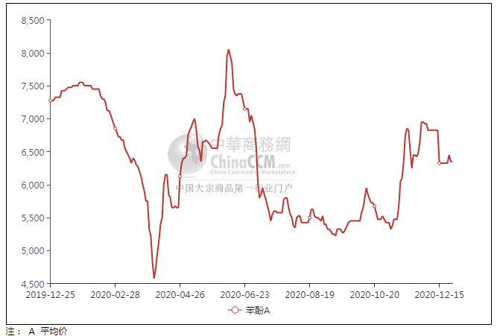

### 

### 2.4、高桥石化苯酚价格走势图

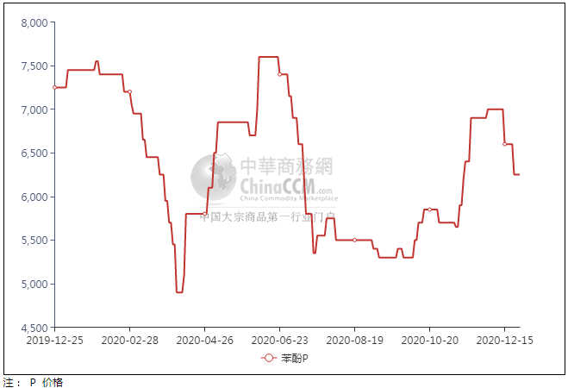

## 

## 苯酚行情分析及后市展望

**本周，国内苯酚市场行情先扬后抑。因进口船货延迟到港，周初江阴港口库存降低，华东市场现货供应偏紧局势下，持货商挺价推涨情绪明显，重心快速推高。期间终端企业参与买盘谨慎，且山东货源价格略低影响下，业者心态发生微妙的变化，周中华东市场重心转而走弱，下游买气放缓，缺乏询盘积极性，交投难有放量。华东地区市场价格参考在6300-6350元/吨附近，华南地区市场价格参考在6450-6500元/吨左右，华北地区市场价格参考在6350-6400元/吨附近。**

**重点市场行情分述：**

**华东地区苯酚市场气氛疲弱。临近周末场内波动有限，下游交投气氛清淡，贸易商出货不畅，让利操作打压市场重心。截止本周末，当地主流参考价格6300-6350/吨附近。**

**华南地区苯酚市场重心下移。华东苯酚弱势运行，业者心态偏弱，报盘走低，下游刚需询盘，买盘谨慎，实盘成交量寥寥。截止本周末，当地主流参考价格6450-6500元/吨附近。**

**燕山周边地区苯酚市场盘整过渡。临近周末场内基本面平稳，厂商报盘持稳，下游终端补货情绪不高，实际成交量有限。截止本周末，当地主流参考价格6350-6400元/吨附近。**

**后市预测：短线苯酚或偏弱震荡。**

## 二、丙酮周报

## 1、丙酮国际市场

|  |  |  |  |  |  |  |  |
| --- | --- | --- | --- | --- | --- | --- | --- |
| **日期** | **产品名称** | **国家/地区** | **价格类型** | **最低价** | **最高价** | **均价涨跌** | **价格单位** |
| 2020-12-22 | 丙酮 | 鹿特丹 | FOB | 1144.75 | 1145.25 | **15** | 美元/吨 |
| 2020-12-22 | 丙酮 | 西北欧 | FD | 1039.75 | 1040.25 | **10** | 美元/吨 |
| 2020-12-22 | 丙酮 | 美湾 | FOB | 1406 | 1416 | **0** | 美元/吨 |
| 2020-12-22 | 丙酮 | 中国 | CFR | 984 | 986 | **-5** | 美元/吨 |
| 2020-12-22 | 丙酮 | 东南亚 | CFR | 984 | 986 | **0** | 美元/吨 |

## 2、丙酮国内市场

### 2.1、本周丙酮生产厂家出厂价

|  |  |  |  |  |  |  |
| --- | --- | --- | --- | --- | --- | --- |
| **产品名称** | 生产厂家 | 燕山石化 | 蓝星哈尔滨 | 高桥石化 | 吉林石化 | 天津石化 |
| 丙酮 | 2020/12/21 | 8000 | 8300 | 8450 | - | 8000 |
| 丙酮 | 2020/12/22 | 7550 | 7850 | 7800 | - | 7550 |
| 丙酮 | 2020/12/23 | 7550 | 7850 | 7800 | - | 7550 |
| 丙酮 | 2020/12/24 | 7550 | 7850 | 7800 | - | 7550 |
| 丙酮 | 2020/12/25 | 7550 | 7850 | 7800 | - | 7550 |

### 2.2、本周丙酮区域价格

|  |  |  |  |  |
| --- | --- | --- | --- | --- |
| **产品** | **日期** | **华东地区** | **华北地区** | **华南地区** |
| 丙酮 | 2020/12/25 | 7450-7550 | 7800-7900 | 7700-7800 |
| 丙酮 | 2020/12/24 | 7450-7550 | 7800-7900 | 7700-7800 |
| 丙酮 | 2020/12/23 | 7500-7600 | 8000-8100 | 7900-8000 |
| 丙酮 | 2020/12/22 | 7800-7900 | 8300-8400 | 8200-8300 |
| 丙酮 | 2020/12/21 | 7800-7900 | 8300-8400 | 8200-8300 |
| 较上周涨跌 | | ↓25/25 | ↓250/250 | ↓350/350 |

### 2.3、华东丙酮价格走势图

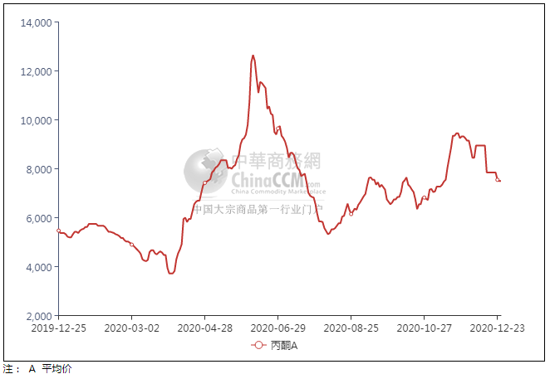

### 2.4、高桥石化丙酮市场价格走势图

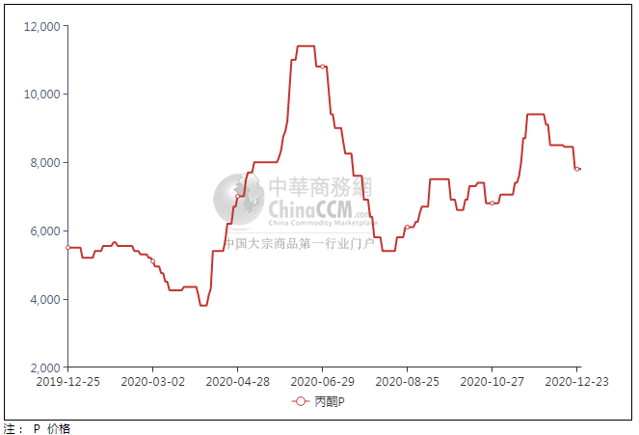

## 丙酮行情分析及后市展望

**本周，国内丙酮市场跌后略有反弹。因为长江口拥堵，进口货源陆续放行，场内现货供应不多，持货商虽有挺价的情绪，但场内交投气氛表现较弱，下游行业开工率均有下降，持货商心态不稳的情况下，出货积极性较高，且石化企业也有下调，明显加重观望情绪，而多数下游工厂采购情绪低迷，致使市场重心震荡下滑。受到后续货源成本偏高的带动，市场报盘略有反弹。华东地区参考价格7500-7550元/吨，华南地区参考价格7600-7700元/吨附近，华北地区参多考价格7500-7600元/吨附近。**

**重点市场行情分述：**

**华东地区丙酮市场稳价开盘。临近周末场内基本面平稳，持货商稳价过渡意向明显，下游补货情绪不佳，实单成交量有限。截止本周末，当地主流参考价格在7500-7550元/吨附近。**

**华南地区丙酮市场气氛下滑。临近周末场内气氛清淡，持货商心态谨慎，下游跟进有限，交投表现冷清，拉低商谈重心。截止本周末，当地主流参考价格在7600-7700元/吨附近。**

**燕山周边丙酮市场观望为主。临近周末场内气氛暂稳，业者观望情绪明显，下游刚需询盘，买盘清淡，交投有限。截止本周末，当地主流参考价格在7500-7600元/吨附近。**

**后市预测：短线丙酮或窄幅震荡。**